ОСНОВЫ EXCEL ДЛЯ НАЧИНАЮЩИХ

табличнАЯ ОРГАНИЗАЦИЯ данныХ

Таблицы являются наиболее простым способом структурирования и хранения данных. Таблица есть набор строк и столбцов. Строки и столбцы таблицы обычно имеют названия, либо номера. Примерами простых таблиц являются различные бланки, ведомости, накладные, результаты измерений, прайс-листы и пр.
Для компьютерной обработки табличных данных используются электронные таблицы, в частности таблица Microsoft Excel. Она входит в состав офисных пакетов Microsoft Office 97, 2000, 2002 XP, 2003.
Офисные пакеты реализуют концепцию электронного офиса и покрывают все первичные задачи автоматизации учрежденческой деятельности. В частности, офисный пакет Microsoft Office 2000 Premium включает следующие приложения (программы):
- редактор текстов Word (подготовка документов);
- электронную таблицу Excel (обработка/анализ табличных данных);
- презентационную программу PowerPoint (подготовка компьютерных презентаций);
- информационный менеджер Outlook (организация работы и времени);
- СУБД Access (создание персональных информационных систем, разработка приложений с базами данным);
- настольную издательскую систему Publisher;
- программу подготовки/управления Интернет-страниц и сайтов Front-Page;
- графический редактор PhotoDraw;
- кроме того, при инсталляции Microsoft Office по желанию устанавливаются другие полезные программы и расширения, в частности Microsoft Photo Editor, Microsoft Graph и пр.
Для установки офисного пакета Microsoft Office, как и любой другой программы, следует вставить дистрибутивный (установочный) компакт-диск в CD-привод – процесс установки должен запуститься автоматически. Если установка не пошла, то найдите и запустите программу setup.exe (или autorun.exe) из корневого каталога компакт-диска, далее следуйте диалогу установки. При первой установке рекомендуется принимать предлагаемые по умолчанию опции без изменения.

Если пакет Microsoft Office установлен, то запустите Excel: Пуск→Программы→Microsoft Excel. Принципы работы с данными в электронной таблице отличаются от подготовки текстовых документов.
Строки электронной таблицы Excel (рис. 1.1) пронумерованы в порядке возрастания, а столбцы поименованы буквами латинского алфавита. Ячейки таблицы организованы в рабочие листы. На рис. 1.1 выбран рабочий лист с именем Лист1.
Рабочие листы можно переименовывать, добавлять, удалять. Для этого следует щёлкнуть правой кнопкой мыши по закладке листа или использовать пункт меню Вставка→Лист.
Ширину столбцов и высоту строк можно изменять, потянув за маркеры, которые появляются при установке указателя мыши между их номерами, как на рис. 1.1.

Ячейки таблицы адресуются (именуются) по номеру строки и столбца, например, А1, С7 и т.д. При ссылке на другой лист дополнительно следует указать имя листа, например Лист2!А1 – это ссылка на ячейку А2 листа 2.
Окно Excel (рис. 1.1) содержит специфические поля и кнопки. Поле имени содержит ссылку на выбранную ячейку (здесь В2). Рядом расположена строка формул, помеченная знаком =, которая отображает содержащиеся в текущей ячейке формулы и данные – здесь отображается текст из выбранной ячейки В2.
Окно Excel может быть разбито на 4 области с помощью вертикальных и горизонтальных маркеров разбиения экрана (рис. 1.1). Для этого надо зацепиться и потянуть маркер мышью. В каждой области можно просматривать нужную часть документа.

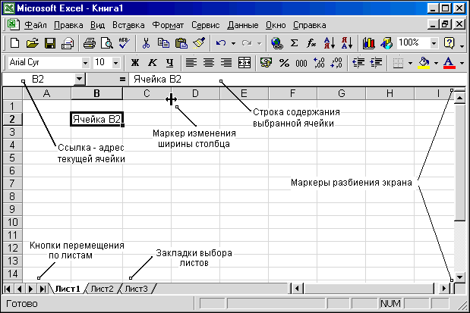
Рис. 1.1

В Excel существует понятие типа данных ячейки. Данные разных типов хранятся в памяти и форматируются при выводе на экран по-разному. Ячейка может содержать данные одного из следующих типов:
- число, дату/время;
- текстовую строку;
- формулу.
Формулы записываются со знаком = вначале, при этом формулы могут содержать имена (адреса, ссылки) других ячеек. Попробуйте самостоятельно заполнить ячейки А1-А5 (рис. 1.2):

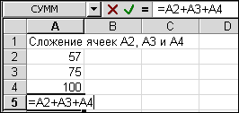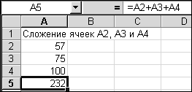
Рис. 1.2
Имена (адреса, ссылки) ячеек записываются обязательно латинскими буквами – заглавными либо строчными. Ввод формул может быть несколько автоматизирован, если воспользоваться мышью. Ввод формул мышью позволяет избежать ошибок в именах ячеек. Для ввода формулы =А2+А3+А4 следует выполнить следующее: встать на ячейку А5, набрать знак равно =, щелкнуть мышью на ячейку А2, набрать знак плюс +, щелкнуть мышью на ячейку А3, набрать знак плюс +, щелкнуть мышью на ячейку А4, нажать Enter. Если в Excel установлен стиль ссылок R1C1, то вместо формулы =А2+А3+А4 вы получите формулу =R[-3]C+R[-2]C+R[-1]C. Стили ссылок описаны ниже в разделе Стили ссылок.
Переключить клавиатуру из русского шрифта Ru в английский En и обратно можно нажатием сочетания клавиш левый Alt+Shift (или Ctrl+Shift). Смотрите также рис. П.11 в Приложении 1.

В ячейке А1 записан текст, в ячейках А2-А4 – числа, а в ячейке А5 – формула.
В левой части рис. 1.2 показано состояние таблицы в момент ввода формулы, в правой – после нажатия клавиши Enter: сумма рассчитана автоматически. Пересчёт всех формул при изменении ячеек – одно из основных достоинств электронной таблицы. Измените любое число в ячейках А2-А4 – сумма будет моментально пересчитана.
Аналогичный результат можно получить значительно проще, если использовать кнопку ∑ на Панели инструментов – в ячейку А5 будет вставлена функция суммирования СУММ():
- Выберите ячейку А5, т.е. ячейку под суммируемыми ячейками.
- Нажмите кнопку ∑, а затем Enter на клавиатуре.

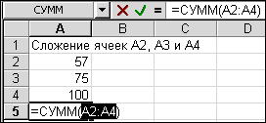
Изменить или просмотреть формулу (содержимое) в ячейке можно двумя способами: а) в строке формул (содержания), предварительно выбрав нужную ячейку; б) в самой ячейке, щёлкнув по ней два раза мышью.
Выполнять операции с ячейками и изменять её свойства удобно через контекстное меню (рис. 1.3), которое выпадает при щелчке правой кнопкой мыши по ячейке или группе выделенных ячеек. Чаще пользуйтесь этим способом доступа к свойствам ячейки.

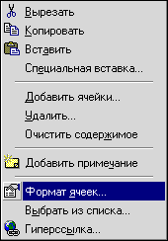
Рис. 1.3

Типы ссылок и копирование данных

Различают относительные и абсолютные ссылки (имена, адреса) ячеек. Абсолютные ссылки записываются со знаком $:
А1 – относительная ссылка;
$A$1 – абсолютная ссылка (и на строку и на столбец);
$A1 – на столбец ссылка абсолютная, на строку – относительная;
A$1 – на столбец ссылка относительная, на строку – абсолютная.

Функциональное различие типов ссылок проявляется лишь при копировании ячеек: относительные ссылки корректируются при копировании, а абсолютные – нет.

Задача: Скопировать формулу из ячейки А5 в В5.

Копирование можно выполнить двумя способами:
- через буфер обмена: скопируйте А5 в буфер, затем вставьте в В5;
- перетаскиванием: зацепитесь за правый нижний угол ячейки А5 и перетащите формулу в В5, как на рисунках ниже:

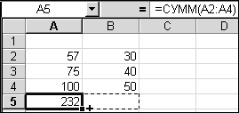

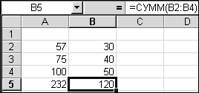

Поскольку в ячейке А5 формула с относительными адресами, то в ячейку В5 скопируется формула =СУММ(В2:В5), т.е. относительные адреса корректируются.
Если в ячейку А5 записать формулу с абсолютными адресами =СУММ($A$2:$A$4), то после копирования в В5 будет та же формула, что и в А5, т.е. адреса не изменятся.
По умолчанию копируется всё: и формула и значение. Если требуется скопировать не формулу, а только значение, то копируйте через буфер обмена, вместо команды Вставка используйте команду из меню Правка→Специальная вставка…, а в окне (рис. 1.4) выберите радиокнопку значения.

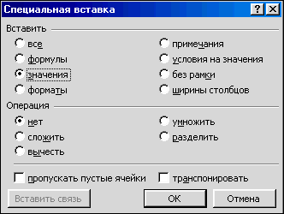
Рис. 1.4
Ячейки можно именовать, т.е. присваивать абсолютные имена. Используйте пункт меню Вставка→Имя→Присвоить…. В окне Присвоение имени выделенной ячейке присваивается имя - на рис. ниже Лист1!$A$4=Сумма.

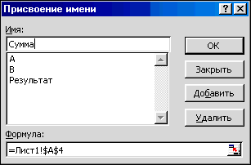

Можно также просмотреть, удалить имеющиеся имена (здесь А, В и Результат). Ячейка может иметь несколько имен. Имена можно использовать в формулах. Например, формула =ОКРУГЛВВЕРХ(Результат) равносильно формуле =ОКРУГЛВВЕРХ(А4), где число округляется по модулю до ближайшего целого.
Стили ссылок

Рассмотренный выше стиль ссылок называется стилем А1 – он устанавливается по умолчанию. Другой стиль ссылок называется стилем R1C1 (Row – ряд, Column - колонка):

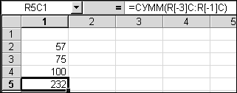

В этом стиле R2C1=$A$2, R3C1=$A$3 и т.д. Относительные ссылки записываются с указанием смещения от текущей ячейки. Например, для ячейки R5C2 сумма 3 верхних ячеек записывается так: =СУММ(R[-3]C:R[-1]C)
Изменение текущего стиля выполняется через пункт меню Сервис→Параметры..., далее →вкладка Общие→флаг Стиль ссылок R1C1 (рис. 1.5).

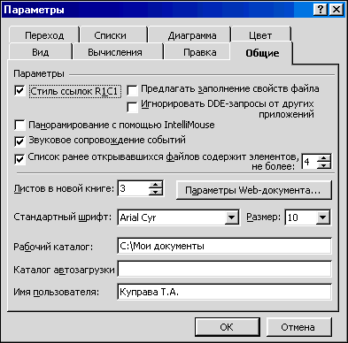
Рис. 1.5

В окне на рис. 1.5 можно изменить и другие параметры Excel. В частности количество строк в списке последних обработанных файлов (в меню Файл), число рабочих листов в новом файле Excel, шрифт и рабочий каталог, используемые по умолчанию и т.д.

Форматирование И ОФОРМЛЕНИЕ данных

Форматирование ячейки – установка правил ввода и отображения данных. Форматировать ячейку, выделенную группу ячеек, группу строк, столбцов или целый лист можно через меню Формат. Но проще пользоваться командой Формат ячеек… выпадающего контекстного меню (рис. 1.3). В любом случае откроется окно Формат ячеек, в котором можно настроить варианты отображения содержимого ячейки (рис. 1.6).
Excel пытается "угадать" формат отображения вводимых данных. Например, если вы введёте дату 12-02-2002, то по умолчанию установится формат Дата, если – проценты 77%, то установится Процентный формат и т.д. Если формат не удается установить, то устанавливается Общий формат. Для большинства числовых форматов можно выбрать тип и число десятичных знаков дробной части.

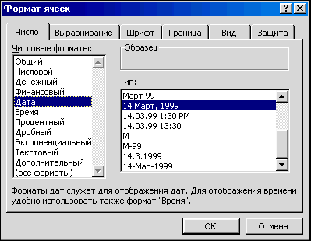
Рис. 1.6

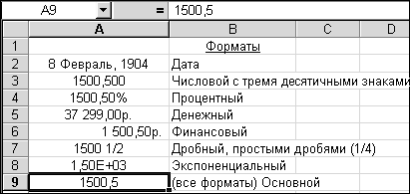
Рис. 1.7

На рис. 1.7 показано число 1500,5 в различных форматах отображения, имеющихся в окне Формат ячеек (рис. 1.6). Самостоятельно поэкспериментируйте с форматами отображения данных в ячейке. Часть возможностей по форматированию данных выведены в виде кнопок на Панель управления.
Обратите внимание, что дробные числа в Excel вводятся с десятичной запятой, а не точкой. Таким образом, 1500,5 является числом, а 1500.5 - текстом, а не числом.

Для оформления активно используйте другие закладки окна Формат ячеек (рис. 1.6), в частности вкладку Выравнивание (рис. 1.8). В ней вы найдете часто необходимые возможности: перенос по словам, объединение ячеек и наклонная ориентация текста.
Используя возможности вкладки Выравнивание, самостоятельно подготовьте в Excel следующую шапку для таблицы:

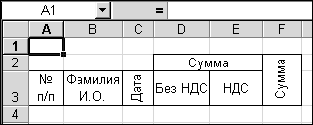

Как видно, в ячейках А3 и В3 используется перенос по словам, пары ячеек D2-E2 и F2-F3 объединены, а в ячейках С3 и F2-F3 используется наклонная ориентация текста. Для наклона текста следует переместить красный ромбик в поле Надпись на нужный угол.

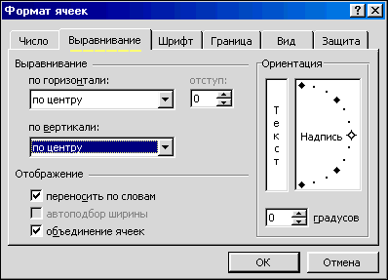
Рис. 1.8

На вкладке Защита (рис. 1.8) Вы можете запретить/разрешить изменение конкретных ячеек с помощью флага Защищаемая ячейка. После установки/снятия флагов защит нужных ячеек следует выполнить защиту листа: пункт меню Сервис→Защита→Защитить лист…. По умолчанию на листе все флажки Защищаемая ячейка включены, т.е. выполнение пункта меню Сервис→Защита→Защитить лист…приводит к защите всех ячеек.
Дополнительной возможностью оформления ячейки являются примечания. Ячейка с примечанием помечается красным уголком (рис. 1.9) – при наведении указателя мыши на ячейку скрытое примечание выводится в отдельном окне. Примечание можно постоянно отображать на экране, перемещать по экрану.

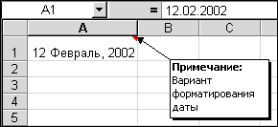
Рис. 1.9

Добавить примечание к ячейке проще всего командой Добавить примечание выпадающего контекстного меню (рис. 1.3). Разумное использование примечаний является хорошим тоном, особенно, если вы готовите документ для своего шефа или для использования другими.

Автозаполнение по образцу

Для быстрого заполнения последовательных ячеек значениями некоторого ряда в Excel используется автозаполнение по образцу:
- В две последовательные ячейки следует записать первые два значения ряда – образец.
- Выделить эти два значения мышью, потянуть и размножить на последующие ячейки до нужного значения – получатся следующие значения ряда.

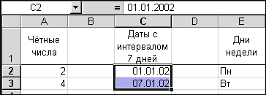

На рисунке выше подготовлены образцы для трёх различных рядов.
Подготовьте у себя эти образцы и заполните ряды согласно п.2, как показано ниже:

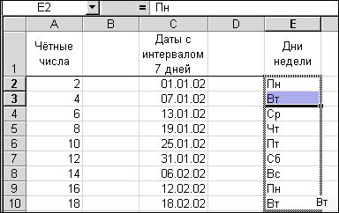

Просмотреть имеющиеся в Excel ряды и создать новые можно через пункт меню Сервис→Параметры…→вкладка Списки.
Вставить строку можно через пункт меню Вставка→Строки. Вставить столбец можно через пункт меню Вставка→Столбцы. Удалить выделенную строку(и) или столбец(цы) можно через пункт меню Правка→Удалить….

Функции

В Excel встроено большое количество функций для обработки различного типа данных. Функции сгруппированы по категориям: математические, текстовые, логические, финансовые, статистические и т.д. Полный перечень функций можно просмотреть, нажав кнопку fx на Панели инструментов.
Функции можно использовать в формулах. Например, |cos(90)| в ячейке Excel запишется так: =ABS(COS(90)). Как видно, аргументом функции ABS (модуль числа) является функция COS. Аргументы функций заключаются в скобки. Функция может иметь несколько аргументов – при записи формулы в ячейке аргументы разделяются точкой с запятой (;).
Перечень основных функций с примерами выполнения приведен в таблице:

Функции по группам | Результат | Назначение
Дата и время |  | Всего 14
=СЕГОДНЯ() | 31.03.02 | Читает текущую дату из системных часов ПК
=ДАТА(2002;5;12) | 12.05.02 | Возвращает дату в числовом формате
=ВРЕМЯ(18;32;15) | 6:32 PM | Возвращает время в числовом формате
Математические |  | Всего 50
=ABS(-5) | 5 | Модуль числа
=SIN(90) | 0,893997 | Синус числа (в радианах)
=РАДИАНЫ(170) | 2,96706 | Преобразует радианы в градусы
=ГРАДУСЫ(30) | 1718,873 | Преобразует градусы в радианы
=EXP(5) | 148,4132 | Экспонента (e = 2.71828182845904)
=LN(7) | 1,94591 | Натуральный логарифм
=LOG(7;5) | 1,209062 | Логарифм числа по заданному основанию
=КОРЕНЬ(256) | 16 | Квадратный корень
=ФАКТР(7) | 5040 | Факториал
=ОКРУГЛ(45,827;2) | 45,83 | Округляет до заданного числа десятичных разрядов
=ПИ() | 3,14159265358979 | Число Пи, округленное до 15 разрядов
=РИМСКОЕ(454) | CDLIV | Преобразует число в римский текстовый формат
=МОПРЕД(A1:C3) | -273 | Определитель матрицы (здесь матрица = [1;1;10;2;5;2;7;3;3]) . Ещё 7 функций работы с матрицами и т.д.
Статистические |  | 80 функций для статистического анализа диапазонов данных
Финансовые |  | 53 функции для типичных финансовых расчетов
Инженерные |  | Устанавливаются дополнительно через пункт меню Сервис → Надстройки → Пакет анализа
Ссылки и массивы |  | Обработка индексов и массивов. Всего 17
Работа с базой данных |  | Извлечение и обработка записей в базах данных. Всего 12
Текстовые |  | Всего 23
=ДЛСТР("Бабочка") | 7 | Длина текста
=ЗАМЕНИТЬ("Лампочка";3;2;"ст") | Ласточка | Замена символов внутри текста
=ПРАВСИМВ("Лампочка";5) | почка | Правые символы слова
=НАЙТИ("ана";"Банан и ананас") | 2 | Ищет текст и возвращает найденную позицию
=ПОДСТАВИТЬ("ананас";"ан";"с") | ссас | Заменяет один текст другим
=СЦЕПИТЬ("Само";"лет") | Самолет | Сцепляет слова
Логические |  | Всего 6
=ИЛИ(ИСТИНА;ЛОЖЬ;ЛОЖЬ) | ИСТИНА | Логические ИЛИ
=И(ИСТИНА;ЛОЖЬ) | ЛОЖЬ | Логические И
=НЕ(ИСТИНА) | ЛОЖЬ | Логическое НЕ
=ЕСЛИ(F1>5;10;5) | 10 (здесь F1=7)  5 (здесь F1=3) | Проверяет условие и возвращает одно из двух значений
Проверка свойств и значений |  | Всего 15
=ЕНЕТЕКСТ(155) | ИСТИНА | Если не текст, возвращает логическое значение ИСТИНА
=ЕЧИСЛО("Текст") | ЛОЖЬ | Если число, возвращает логическое значение ИСТИНА

Функции можно набирать с клавиатуры, но легче создавать с помощью мастера функций. Он запускается кнопкой fx на Панели инструментов. Используя мастер функций, вы избежите ошибок в набираемой формуле и получите подсказку по назначению и формату функции и ее аргументов.

Задача: В последовательных ячейках А1, А2, А3 записаны прилагательные в единственном числе. В колонке В требуется получить по два символа окончания слов из колонки А, а в колонке С получить прилагательные во множественном числе, используя текстовые функции Excel:

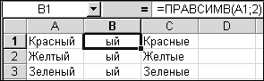

Заполнение колонки В:
- Встаньте (выберите) на ячейку В1 и нажмите кнопку fx.
- На первом шаге в окне мастера функций выберите группу Текстовые, функцию ПРАВСИМВ и нажмите ОК:

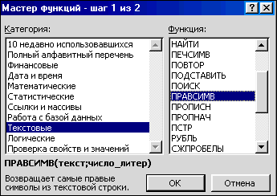

- На втором шаге в окне мастера функций введите адрес обрабатываемой ячейки (поле Текст) и число извлекаемых символов:

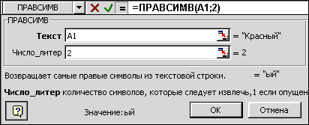

После нажатия ОК в ячейку В1 автоматически будет записана функция =ПРАВСИМВ(А1;2), которая извлекает (вычисляет) из ячейки А1 два правых символа. Обратите внимание – в правой части каждого поля показан результат Вашего ввода.
- Размножьте формулу из ячейки В1 в ячейки В2 и В3, потянув за угол ячейки В1.

Заполнение колонки С:
- Встаньте на ячейку С1 и и нажмите кнопку fx.
- На первом шаге в окне мастера функций выберите «Текстовые», функцию ПОДСТАВИТЬ и нажмите ОК.
- В следующем окне мастера введите адрес ячейки с обрабатываемым текстом (А1), заменяемый текст (В1) и новый текст, как показано на рисунке на следующей странице. После нажатия ОК в ячейке С1 автоматически сформируется формула =ПОДСТАВИТЬ(А1; В1; "ые"), которая подставляет окончание "ые" в слово "Красный" вместо букв "ый".
- Размножьте формулу из ячейки С1 в ячейки С2 иС3, потянув за угол ячейки С1.

Попробуйте записать прилагательные с окончанием "ый" в единственном числе в колонку А – в колонке С они будут преобразовываться во множественное число.
Просмотрите другие функции Excel. Часть функций рассмотрена при решении задач в главе 2.

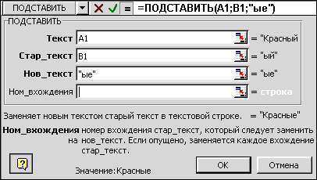

Построение графиков/диаграмм

На основе данных из ячеек Excel можно строить графики и диаграммы. Любое изменение данных приводит к изменению графика, диаграммы.
Создание графиков и диаграмм в Excel максимально упрощено: вы выделяете диапазон ячеек с данными и нажимаете кнопку Мастер диаграмм на Панели инструментов либо пункт меню Вставка→Диаграмма – будет запущен мастер диаграмм. Мастер диаграмм последовательно проведет вас через весь процесс - выведет несколько диалоговых окон, в которых запросит у вас уточняющие данные, а затем автоматически построит график, диаграмму на текущем или новом листе.

Задача: Построить график функции Y=X² для X=(1,2, … 20).

Выполните следующую последовательность действий:
- Заполните диапазон ячеек A1:A20 значениями X=(1,2, … 20). Используйте заполнение по образцу.
- Заполните диапазон ячеек В1:В20 формулами Y=X² (=А1*А1 и т.д.). Используйте копирование и перетаскивание формул.
- Выделите диапазон данных А1:В20 и нажмите кнопку Мастер диаграмм на Панели инструментов. Это приведет к запуску мастера – шаг 1 (рис. 1.13):
- На шаге 1 мастера выберите тип графика и его вид, как на рис. 1.13. Здесь следует особо обратить внимание на текст подсказки, который показывает назначение графика выбранного вида. Нажмите кнопку Далее>.
- На шаге 2 отображается диапазон ячеек (его можно изменить) и порядок применения данных – выберите «в столбцах» и нажмите Далее>.
- На шаге 3 можно ввести название диаграммы, осей координат, настроить другие параметры. Нажмите Далее>.
- На шаге 4 запрашивается место размещения диаграммы. Нажмите Готово>. Будет построен график Y=X² и выведена Панель инструментов Диаграммы, с помощью которой можно манипулировать построенным графиком (рис. 1.14).

Важным является правильный подбор типа диаграммы для отображаемых данных (шаг 1 мастера). Подумайте - что и как вы хотите отображать - изменение данных во времени, соотношение между наборами данных, соотношения или пропорции частей целого и пр. Если не удается подобрать с первого раза, попробуйте другие типы диаграмм на тех же данных, используя кнопку Тип диаграммы Панели инструментов Диаграммы (рис. 1.14).

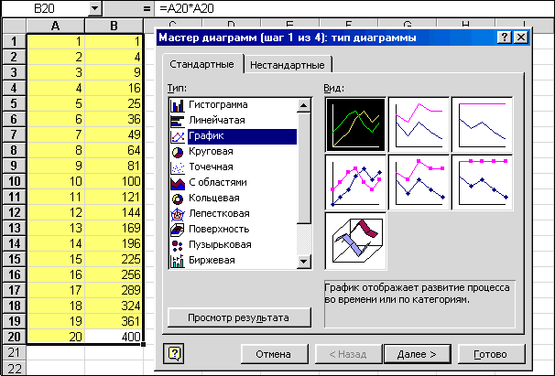
Рис. 1.13

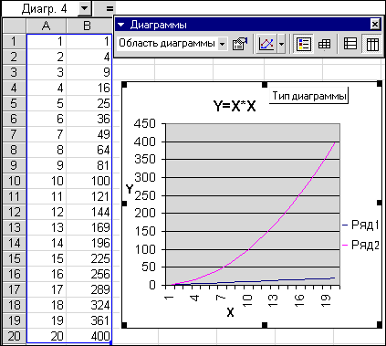
Рис. 1.14

Поэксперементируйте с построенным графиком. В частности, запишите значения Х в ячейки А1:А20 в обратном порядке - 20, 19, …1. График будет изменен. Попробуйте также изменить тип диаграммы, например, на Круговая и осмыслить его.

Все элементы диаграммы можно выделять, удалять, перемещать, изменять; все элементы имеют всплывающие подсказки. Попробуйте выделить и растянуть диаграмму. Подробнее в главе 2.

Настройка графиков/диаграмм

Для быстрого построения графиков важно удобное расположение данных в таблице. Но часто требуется строить графики на основании уже имеющихся табличных данных без их реорганизации. В таких случаях следует выполнять настройку графика на каждом шаге Мастера диаграмм.
Пусть имеются данные о продажах и прибылях по отделам, данные размещены по месяцам, как на рис. 1.15.

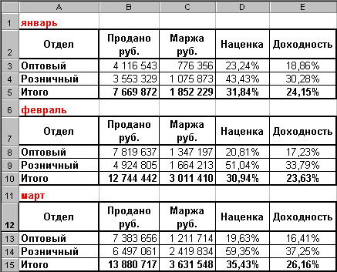
Рис. 1.15

Требуется построить график по колонке Продано, в котором выделены значения по отделам и итого. На рис. 1.16 приведен образец такого графика, но по колонке Маржа.

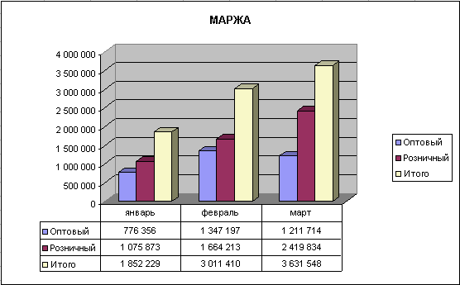
Рис. 1.16

Попытка построить график по колонке В без настроек не приведет к желаемому результату. Для реализации задуманного по колонке Продано следует выполнить следующие действия:
- Выделите диапазон данных для графика - В1:В15. Вызовите Мастер диаграмм, выберите гистограмму объемного типа, перейдите на 2-й шаг Мастера в закладку Ряд – рис. 1.17. На 2-м шаге потребуется настроить ряды. На рис. 1.17 поле Ряд содержит список рядов, поле Имя - имя выбранного ряда, поле Значения – диапазон ячеек ряда.
- Добавьте ряд с именем Оптовый: введите его в поле Имя. В поле Значения введите перечень адресов ячеек для ряда Оптовый =(Лист1!$B$3; Лист1!$B$8; Лист1!$B$13). Для быстрого набора перечня адресов поступите так: выделите содержимое поля Значения, встаньте на первую ячейку В3, затем, удерживая клавишу CTRL, встаньте на ячейку В8, затем на В13.
- Добавьте ряд с именем Розничный: нажмите кнопку Добавить и для нового ряда повторите п.2. Здесь перечень адресов =(Лист1!$B$4; Лист1!$B$9; Лист1!$B$14).
- Добавьте ряд с именем Итого: нажмите кнопку Добавить и для нового ряда повторите п.2. Здесь перечень адресов =(Лист1!$B$5; Лист1!$B$10; Лист1!$B$15).
- В этом месте Вы должны получить список настроенных рядов, как на рис. 1.18. Осталось заполнить поле Подписи оси Х. В него запишите названия месяцев, т.е. перечень адресов =(Лист1!$A$1; Лист1!$A$6; Лист1!$A$11). Для быстрого набора воспользуйтесь приемом из п.2. Кнопкой Далее перейдите к следующему шагу.
- В закладке Заголовки введите название диаграммы Продажи. В закладке Таблица данных установите флаг Таблица данных, который выводит таблицу с данными под графиком. Нажмите Далее и завершите построение диаграммы. Результат показан на рис. 1.19.

Наша задача выполнена. Руководитель, анализирующий данные о продажах и марже по графикам (рис. 1.16 и рис. 1.19), наглядно увидит, что розничный отдел, отгружая меньше, дает больше прибыли.

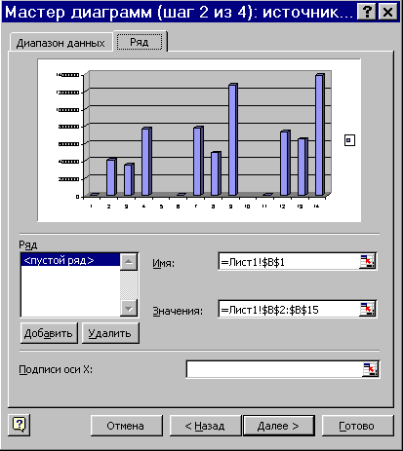
Рис. 1.17

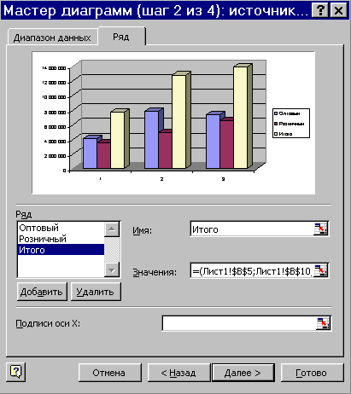
Рис. 1.18

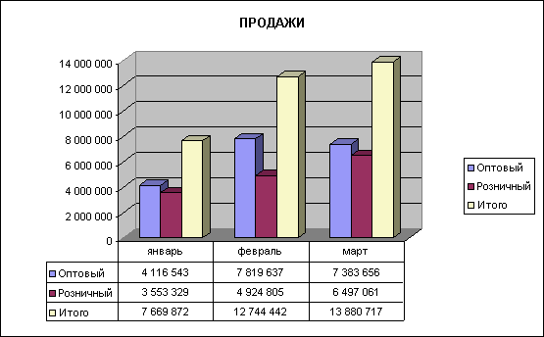
Рис. 1.19

РЕШЕНИЕ ЗАДАЧ – Подбор параметра

Решение задач – одно из важных применений Excel. Самый простой инструмент предназначен для подбора значений и называется "что-если" анализ: задается некоторая целевая функция и ее числовое значение, Excel автоматически подбирает параметры целевой функции до получения целевого значения. Формула в целевой функции должна логически зависеть от подбираемого параметра.
В Excel встроены инструменты для решения задач статистического и инженерного анализа, сложных задач со многими неизвестными и ограничениями, в частности, решения уравнений и задач оптимизации. Эти инструменты поставляются в виде надстроек Поиск решения и Пакет анализа; устанавливаются через пункт меню Сервис→Надстройки…, далее пометить пункты Поиск решения и Пакет анализа. Смотрите справку – клавиша F1.
Эти инструменты Excel (будут рассмотрены в следующей главе) полезны экономистам, администраторам, менеджерам, которым для решения деловых проблем и принятия решений в сферах финансов, бухгалтерского учета, маркетинга, управления операциями, экономики, менеджмента необходимо применять количественные методы анализа и прогнозирования.

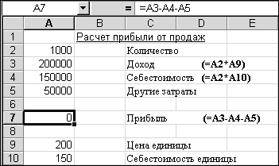
Рис. 1.20

В качестве примера разберем расчет прибыли от продаж, показанный на рис. 1.20. В ячейках А3, А4 и А7 записаны формулы – формулы для наглядности продублированы в скобках. Поскольку Другие затраты и Количество здесь постоянны, то нужную прибыль можно получить подбором Цены единицы или Себестоимости единицы товара. Попробуем получить прибыль 20000, изменяя Цену единицы. Проделайте следующие действия:
- Встаньте на целевую ячейку А7. Выберите пункт меню Сервис→Подбор параметра…. Введите значение ожидаемой прибыли. Для ввода адреса изменяемой ячейки, перейдите в нижнее поле и встаньте на ячейку А9 в таблице – адрес будет записан автоматически в поле. Нажмите ОК.

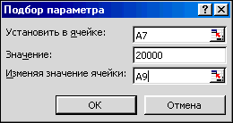

- В следующем окне можно либо принять, либо отменить результат подбора параметра. Результат:

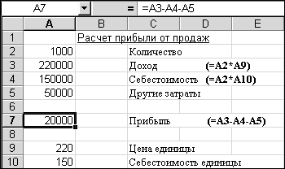

Самостоятельно попробуйте подобрать Себестоимость единицы, чтобы получить прибыль 20000 при Цене единицы=200.

ПРОГРАММИРОВАНИЕ ДЕЙСТВИЙ – Макросы

Excel позволяет автоматически написать программу на языке Visual Basic for Application (VBA) на выполняемые вами действия. Эти программы называются макросами. Каждый макрос имеет имя. При вызове макроса по имени, он повторит (последовательно выполнит) записанные в нем действия.
Выполнение пункта меню Сервис→Макрос→Начать запись приводит к инициированию записи макроса: с этого момента все выполняемые вами действия в Excel будут записаны в виде программы на VBA. Окончание записи выполняется через пункт меню Сервис →Макрос→Остановить запись.

Задача: Записать макрос с именем Сумма, который заполняет ячейки А1:А20 целыми числами 1,2, … 20 и вычисляет их сумму в ячейке А21.

В первую очередь, следует выверить все действия, которые вы хотите записать. Поэтому предварительно потренируйтесь – проделайте заполнение и суммирование ячеек без записи макроса.
Теперь, если вы готовы, то выполните следующие действия:
- Вызовите пункт меню Сервис→Макрос→Начать запись. В появившемся окне введите имя макроса Сумма (вместо Макрос1) и нажмите ОК. Будет выведена панель остановки записи макроса. После этого все ваши действия будут записываться.
- Не делая ошибок, проделайте записываемые действия:
- запишите значения 1 и 2 в ячейки А1 и А2;
- выделите ячейки А1:А2 и запишите ряд чисел в ячейки А3:А20, используя автозаполнение по образцу;
- встаньте на ячейку А21, нажмите кнопку ∑ на Панели инструментов Excel и Enter на клавиатуре. Конец.
- Остановите запись макроса: пункт меню Сервис →Макрос→Остановить запись.
- Проверьте работу макроса Сумма:
- удалите все данные из ячеек А1:А21;
- выполните пункт меню Сервис→Макрос→Макросы…. В появившемся окне выберите макрос Сумма и кнопку Выполнить. Результат выполнения будет на экране.

Задача выполнена. Для удобства можно создать простой макрос Сброс, который бы удалял значения из ячеек А1:А21. Проделайте действия:
- Сервис→Макрос→Начать запись. Введите имя макроса – Сброс.
- Выделите диапазон ячеек А1:А21 и нажмите Delete. Конец.
- Сервис→Макрос→Остановить запись.
- Проверьте работу макроса Сброс через Сервис →Макрос→Макросы…

Запускать макросы через меню не очень удобно. Обычно их назначают некоторым элементам управления или рисункам на экране: щелчок по элементу управления или рисунку приводит к исполнению макроса. Назначение макросов кнопкам даст вам широкие возможности по «оживлению» электронных документов.

Задача: Обеспечить удобный запуск макросов, а именно нарисовать 2 кнопки Сумма и Сброс для уже созданных одноименных макросов. Назначить макросы кнопкам.

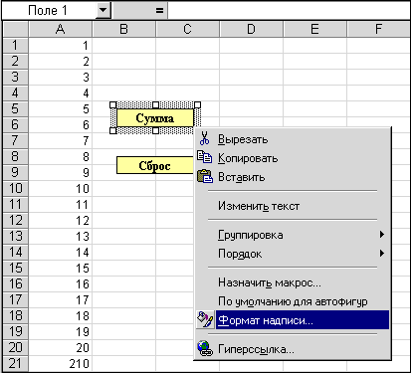
Рис. 1.38

Выполните следующую последовательность действий:

- Выведите на экран Панель инструментов Рисование – щелкните правой кнопкой мыши по Панели инструментов Excel и сделайте выбор. Панель появится в нижней части электронной таблицы.
- С помощью кнопки (Надпись) панели Рисование нарисуйте два прямоугольника с надписями Сумма и Сброс, закрасьте их в желтый цвет. Для закраски используйте поле Заливка окна Формат надписи. Для вызова окна щелкните правой кнопкой мыши по надписи (кнопке), как на рис. 1.38.
- Назначьте макросы кнопкам. Для этого щелкните правой кнопкой мыши по надписи Сумма, в появившемся меню (см. рис. 1.38) выберите пункт Назначить макрос…, после чего сделайте выбор макроса Сумма и нажмите ОК. Аналогично назначьте макрос кнопке Сброс.

Теперь, нажимая на кнопки Сумма и Сброс, можно видеть результаты исполнения одноименных макросов.

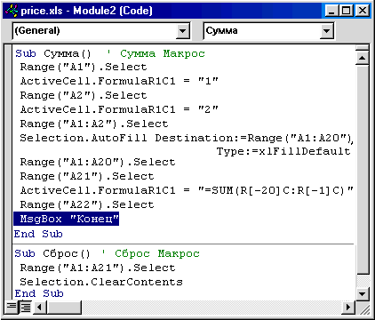
Рис. 1.39

В заключении просмотрите содержимое созданных макросов – короткие программы на языке VBA. Откройте окно выбора макросов (пункт меню Сервис→Макрос→Макросы…), выберите макрос Сумма и нажмите Изменить. Откроется окно интегрированной среды разработки программ на VBA, где в окне кода вы увидите исходные тексты программ созданных макросов (рис. 1.39).
В качестве примера, измените текст подпрограммы Сумма: добавьте строку MsgBox "Конец", как показано на рис. 1.39, и закройте окно среды разработки VBA. Теперь при выполнении макроса Сумма будет выполняться еще одна команда - она выводит на экран сообщение "Конец" в отдельном окне. Проверьте работу макроса Сумма.

ЗАГРУЗКА ВНЕШНИХ ДАННЫХ в Excel

При вводе исходных данных для построения сводной таблицы (рис. 1.21) вы, наверное, задумывались о том, что это довольно трудоемко. В реальной жизни данных может быть на порядки больше, чем в этом учебном примере. Как и откуда их получать в Excel – не вводить же их вручную?!
В этой связи отметим, что Excel не приспособлен для создания систем с постоянно изменяемыми и накапливаемыми данными. Для этих целей используют системы управления базами данных (СУБД) типа Microsoft Access, Microsoft SQL Server. Excel же может принимать накопленные во внешних источниках данные в свои рабочие листы.
Существует три подхода загрузки внешних данных в Excel:
- непосредственно из внешних баз данных с помощью запросов;
- выгрузить данные из базы данных в формате *.xls для последующей загрузки в Excel;
- выгрузить данные из базы данных в текстовом формате с разделителями для последующей загрузки в Excel.
Строить запросы непосредственно к базам данных, извлекать и передавать данные на рабочие листы Excel позволяет компонента Microsoft Query (рис. 1.31). Запросы можно сохранять в файлах с типом *.dqy для повторного использования – через пункт меню Данные→Внешние данные →Выполнить сохраненный запрос….
Схема извлечения данных показана ниже:

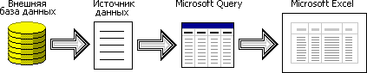

Вызов Microsoft Query выполняется через пункт меню Данные→Внешние данные→Создать запрос… При этом мастером создания запроса последовательно будут запрошены следующие данные:
- если компонента Microsoft Query не установлена, то будет задан вопрос о её установке, для чего потребуется дистрибутивный CD-диск с системой Microsoft Office;
- источник данных – система, из которой требуется извлекать данные, например Access, FoxPro, SQL Server, Text Files (рис. 1.27);
- база данных – имя конкретной базы (файла) или текстового файла, например zakaz.mdb (рис. 1.28). Имя базы данных записывается в источник данных для будущих соединений;
- таблицы, запросы и столбцы (поля) для выборки данных (рис. 1.29). Кнопка > позволяет перемещать столбцы из левой части в правую – эти поля будут составлять Столбцы запроса. База данных представляет собой набор взаимосвязанных (и нормализованных) таблиц. Вы можете выбирать поля из разных таблиц - Microsoft Query извлечёт данные в соответствии с установленными в базе данных связями (рис. 1.31);
- условия отбора данных и порядок сортировки;
- далее (рис. 1.30) отобранные данные могут быть возвращены в Excel, обработаны в Microsoft Query, сформированы в OLAP-куб. Здесь же есть возможность сохранить запрос в файл *.dqy. На рис. 1.30 выбран второй вариант, после чего откроется окно Microsoft Query (рис. 1.31). В нем можно создавать, выполнять запросы, просматривать данные и пр. Из Microsoft Query (меню Файл) данные могут быть переданы в Excel или запущен мастер создания OLAP-куба;
- диапазон ячеек Excel, куда следует вернуть данные (рис. 1.32);
- данные получены в Excel (рис. 1.33). Панель управления Внешние данные позволяет оперативно работать с построенным запросом.

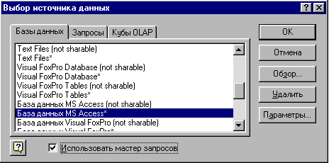
Рис. 1.27

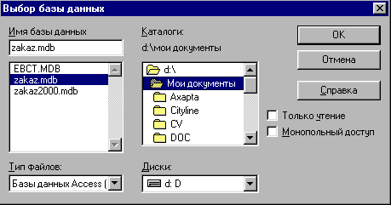
Рис. 1.28

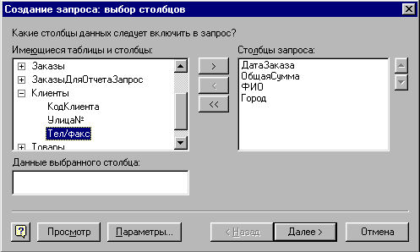
Рис. 1.29

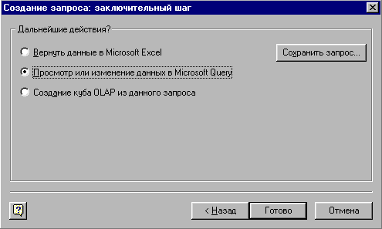
Рис. 1.30

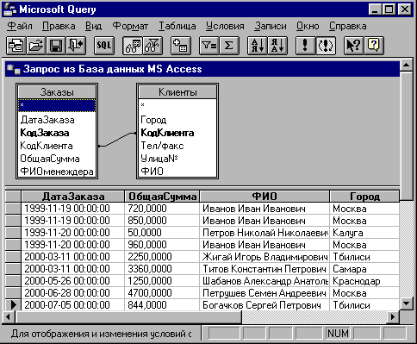
Рис. 1.31

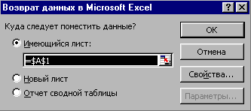
Рис. 1.32

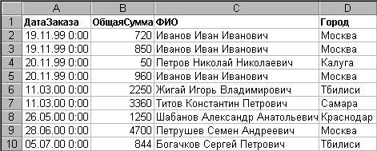
Рис. 1.33

Поработайте с Microsoft Query для получения навыков загрузки в Excel данных из внешних источников, в том числе из текстовых файлов: Данные→Внешние данные→Импорт текстового файла…. Отметим, что Excel может непосредственно открывать текстовые файлы с разделителями через меню Файл→Открыть. Кроме того, Excel позволяет загружать отформатированный текст и таблицы с Web-страниц интрасети или Интернета: пункт меню Данные→Внешние данные→Создать Web-запрос…. Дополнительную информацию почерпните в справочной системе Excel по клавише F1, введя для поиска текст "Работа с Microsoft Query".
Программа Microsoft Query может запускаться автономно. Обычно она располагается в папке C:\Program Files\Microsoft Office\Office\ Msqry32.exe.
О построении баз данных Access можно почитать в книге [6]. Базу данных zakaz.mdb (рис. 1.28) можно скачать из Интернета по адресу www.kuprava.narod.ru.

РАССЫЛКА ПО ЭЛЕКТРОННОЙ ПОЧТЕ И ПУБЛИКАЦИЯ НА WEB-СТРАНИЦАХ

Данные непосредственно из Excel могут быть отосланы по электронной почте. Кроме того, из Excel можно выгрузить данные в формате HTML для публикации на Web-страницах Интернета.
Посылка данных по электронной почте выполняется через пункт меню Файл →Отправить→Сообщение или Файл→Отправить→Сообщение (как вложение). В первом случае текущий лист посылается в тексте сообщения как OLE-объект (рис. 1.34). Во втором случае вся книга посылается как вложенный файл (рис. 1.35).

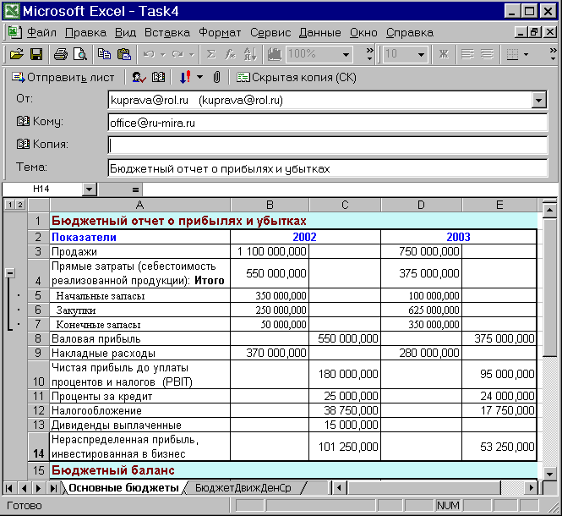
Рис. 1.34

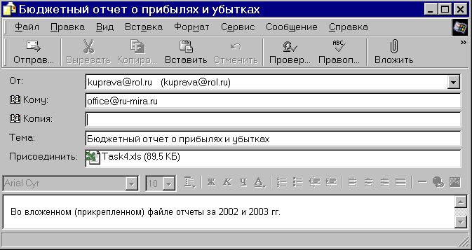
Рис. 1.35

Выгрузка данных в HTML-формате выполняется через пункт меню Файл→Сохранить как Web-страницу…. Имеется возможность выполнить Файл→Предварительный просмотр Web-страницы.
Существует три варианта сохранения Web-страницы (рис. 1.36):
- сохранить всю книгу; создается htm-файл и одноименная папка, содержащая все данные, таблицы стилей и пр.; при этом сохраняется полная интерактивность и функциональность Excel;
- сохранить лист без добавления интерактивности; создается один htm-файл; функциональность Excel отсутствует;
- сохранить лист с добавлением интерактивности; создается один htm-файл с встроенным ActiveX элементом, обеспечивающим интерактивность и функциональность Excel (рис. 1.37).

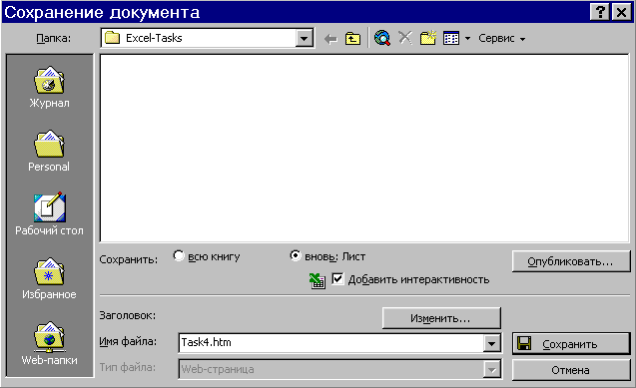
Рис. 1.36

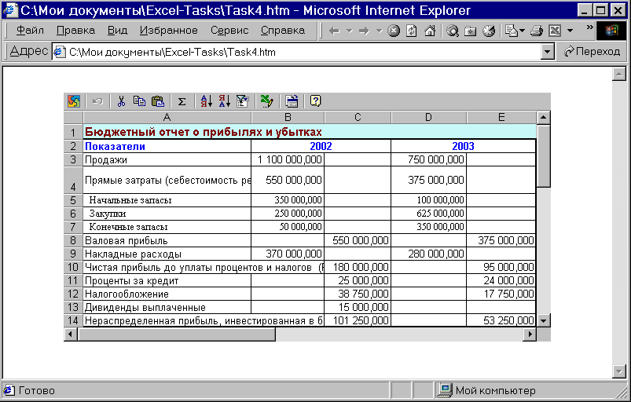
Рис. 1.37

Первый способ можно применять для публикации в интрасетях, поскольку объем выгружаемых файлов велик. Второй и третий способ можно применять для публикации на Web-страницах Интернета, причем в последнем случае просматривать такие страницы будет возможно только с помощью Internet Explorer версии 4.0 и выше.
Попробуйте выгрузить данные из Excel всеми тремя способами. Для просмотра выгруженных страниц используйте Internet Explorer.
Для публикации Web-страницы следует, как создать htm-файл, так и разместить его на Web-сайте, установив на него гиперссылку с других страниц сайта. Это можно сделать с помощью любого HTML-редактора, в частности FrontPage, который входит в офисный пакет Microsoft Office.

Конец ОСНОВЫ EXCEL ДЛЯ НАЧИНАЮЩИХ

